

TISKOVÁ ZPRÁVA
Úroveň bydlení je v Česku pátá nejhorší v rámci EU. Špatný výsledek zapříčinily rostoucí náklady i nízká dostupnost
Praha, 7. listopadu 2024 – Dostupnost a kvalita bydlení se v Česku propadly na 23. příčku mezi zeměmi EU, vyplývá to z letošní analýzy Indexu prosperity a finančního zdraví. Na současné situaci se podepisují především rostoucí náklady na bydlení, jeho nízká dostupnost z důvodu nedostatečné výstavby, či skutečnost, že závažný problém s bydlením má aktuálně 1,6 milionu Čechů. Bydlení zároveň zůstává finančně náročné, i když došlo k mírnému meziročnímu zlepšení – na pořízení průměrného bytu je nyní potřeba 13 ročních platů, oproti loňským 15. Přesto se ale jedná o jeden z nejhorších výsledků v EU. Naopak výrazně poklesla výhodnost nájemního bydlení oproti koupi vlastního bydlení, zatímco vloni u nás bylo 3. nejvýhodnější v EU, letos je až 13. nejvýhodnější.
Česká republika zaznamenává mírný pokles v oblasti kvality a dostupnosti bydlení již třetí rok v řadě. Podle letošního Indexu prosperity a finančního zdraví odpovídají podmínky bydlení 23. pozici v rámci evropské sedmadvacítky, což představuje meziroční pokles o jednu příčku.
Na tomto odkazu naleznete interaktivní infografiku: Mapa
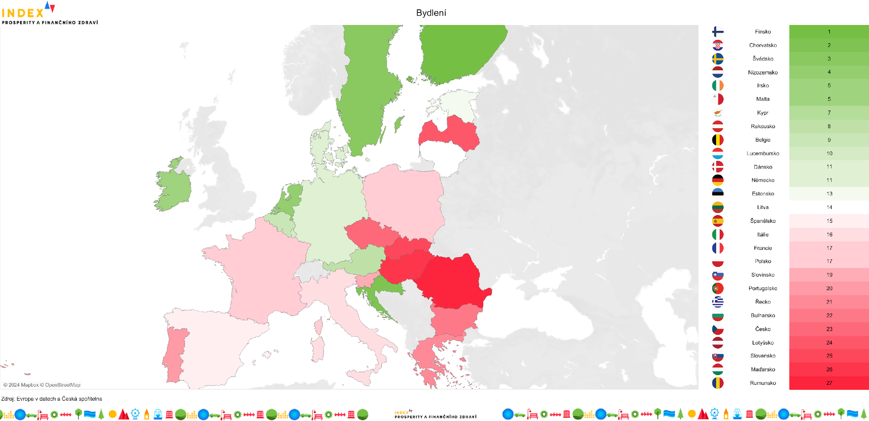
„Podmínky bydlení v Česku zhoršují vysoké ceny novostaveb, finanční nedostupnost, zdlouhavý proces stavebního řízení a nová výstavba celkově. Současně poklesla i výhodnost nájemního bydlení oproti koupi bytu, a to z loňské 3. nejlepší příčky v EU na 13. příčku,“ komentuje výsledek analýzy Milan Mařík, analytik projektu Evropa v datech. „Zatímco třeba Švédi či Finové mohou koupit průměrně velký byt za 8 ročních platů, Češi jich potřebují 13, což představuje 5. nejvyšší počet v EU.“
Ačkoli data ukazují mírné meziroční zlepšení v rámci tohoto indikátoru, stále zůstáváme mezi nejhoršími. Ještě loni si totiž koupě bydlení vyžádala 15 průměrných ročních platů. Kromě krátkodobého navýšení výstavby bytů za tím stojí i vývoj cen mezd. „Snížení počtu potřebných platů je přirozeným důsledkem toho, že mzdy v české ekonomice v posledních letech neustále poměrně svižně rostou, zatímco u cen nemovitostí pozorujeme přibližnou stagnaci nebo jen velmi pozvolný růst,“ říká Michal Skořepa, makroekonomický analytik České spořitelny.
O 57 % dražší novostavby než v roce 2015
Dlouhodobě si zejména novostavby prošly výrazným růstem cen. Průměrná cena novostaveb je dnes o 57 % vyšší než v roce 2015, což je šestý nejstrmější růst v EU (průměr je 37 %). Za finanční nedostupností ale stojí i nedostatečná výstavba nových bytů.
„Hrubý odhad ukazuje, že ročně potřebujeme postavit cca 50–60 tisíc nových bytů. Za posledních deset let jsme jich ale postavili něco málo přes 30 tisíc ročně. Proto dlouhodobě poklesla dostupnost bydlení měřená násobkem průměrných ročních příjmů k ceně průměrného bydlení,” vysvětluje hlavní ekonom České spořitelny David Navrátil. V roce 2022 sice došlo k výraznému navýšení výstavby bytů, ale jak Navrátil dodává, dlouhodobě se to neprojeví. „Ačkoli jsme zaznamenali nárůst dokončených bytů v roce 2023 o 6 % v meziročním srovnání, letos opět klesá počet zahájené výstavby, což se projeví se zpožděním v poklesu dokončených bytů,“ dodává.
Až 115 tisíc osob vynakládá na bydlení více než 70 % svých příjmů
K celkovému zhoršení přispívají zejména rostoucí výdaje spjaté s bydlením, které komplikují Čechům bydlení. S nadměrnými výdaji na bydlení se v ČR potýká 9 % domácností. Nárůst cen se týká zejména topení. I přesto, že jsme stále pod eurounijním průměrem, počet domácností, které si nemohou dovolit dostatečně topit se meziročně zdvojnásobil na 6 %.
Rostoucí náklady na bydlení u nás spadají mezi nejzávažnější problémy v oblasti bydlení, se kterými se Češi potýkají. „Domácnosti, které platí víc jak 40 % svých příjmů za bydlení jsou současně v energetické chudobě. Mnoho lidí v Česku žije v prostorách s vysokou energetickou náročností anebo nevhodným typem vytápění. Nejenom, že se zvyšuje podíl domácností, které vynakládají za své bydlení 40 % a víc svých příjmů, roste nám podíl těch, kteří za bydlení platí víc než 50 % a dokonce 70 % příjmů – takových osob je v ČR až 115 tisíc,“ poukazuje Barbora Bírová, ředitelka Platformy pro sociální bydlení. Průměrně domácnosti na výdaje spjaté s bydlením vynaloží 26 % svých příjmů, což odpovídá 6. nejvyššímu podílu v EU.
Závažné problémy s bydlením má nyní 1,6 milionu obyvatel ČR, vyplývá to ze Zprávy o vyloučení z bydlení 2024 Platformy pro sociální bydlení. „Krize bydlení se ve svých nejostřejších obrysech projevuje u těch nejohroženějších – u 62 000 dětí, které jsou v bytové nouzi, a 9 700 seniorů a seniorek v bezdomovectví. To jsou skutečně alarmující čísla,“ dodává Bírová.
V Česku připadá na 1 000 obyvatel 509 bytů
Jednou ze dvou oblastí, které se v rámci bydlení zlepšily, jsou investice do rezidenční výstavby. Na tu u nás připadne 6,2 % HDP, tedy 5. nejvyšší podíl v Evropské unii. Tyto zvyšující se investice se již podepisují na velikosti bytového fondu v Česku. Ten podle posledních dat čítá 509 bytů na 1 000 obyvatel, tedy 16. nejvyšší počet v evropské sedmadvacítce. Celkově ale český bytový fond zůstává hluboce poddimenzovaný.
Dalšímu nárůstu počtu nových bytů brání i délka stavebního řízení, která výrazně přesahuje evropský průměr. Česko má nadto jeden unikát, který obecně ovlivňuje rozvoj obcí, a tím je největší počet municipalit v EU. Na tisíc obyvatel jich u nás připadá 58 oproti eurounijnímu průměru – 13. „To na jedné straně dává lidem možnost mít své politické zástupce skutečně velmi blízko, mít reálný vliv na rozhodování o své obci. Na druhé straně řada větších agend – jako školy, zdravotní péče, regionální doprava apod. – možnosti obcí přesahuje. Vyžadují totiž sdílení zdrojů a nadobecní spolupráci a musí se řešit na vyšší úrovni,“ objasňuje Jan Školník, ambasador Druhé ekonomické transformace.

Infografika: Rozpad indikátorů
Infografika: Jednotlivé indikátory

Více o Indexu prosperity a finančního zdraví na Indexprosperity.cz.

Kontakt pro média:
Adéla Veselá
adela.vesela@dfmg.cz
Tel.: +420 722 193 819

